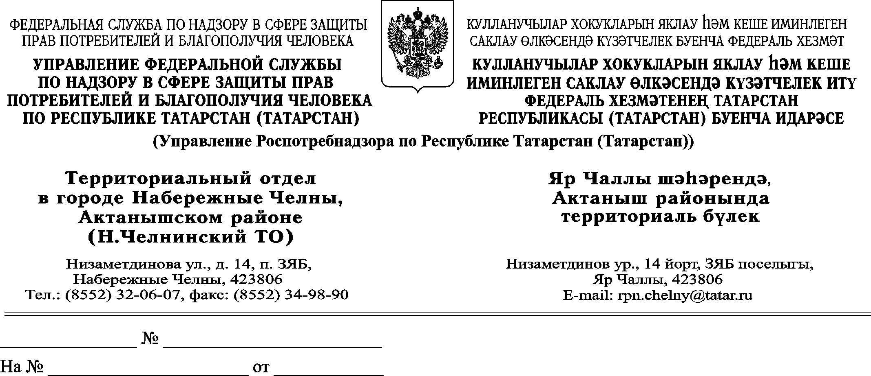

О нормах потребления

Территориальный отдел Управления Роспотребнадзора по Республике Татарстан (Татарстан) в г. Набережные Челны, Актанышском районе разъясняет.
СанПиН 2.4.1.3049-13 «Санитарно-эпидемиологические требования к устройству, содержанию и организации режима работы дошкольных образовательных организаций» (далее - СанПиН 2.4.1.3049-13) разработаны Федеральной службой по надзору в сфере защиты прав потребителей и благополучия человека, ФГБУ «НИИ питания» РАМН, ФБГУ «Научный центр здоровья детей» РАМН, утверждены постановлением Главного государственного санитарного врача Российской Федерации 15 мая 2013 г. № 26 и зарегистрированы Министерством юстиции Российской Федерации 29 мая 2013 г.
Нормативы, установленные на федеральном уровне, подлежат исполнению, и редактирование существующих нормативов и разработка новых не входит в полномочия Управления, определённые положением об Управлении, утверждённого приказом Федеральной службы по надзору в сфере защиты прав потребителей и благополучия человека от 09.07.2012 № 685 (с изменениями от 11.02.2013 г. № 60, от 20.08.2013 г. № 570, от 07.10.2013 г. № 730, от 26.06.2014 г. № 531).
При определении набора продуктов для организации питания детей в дошкольных образовательных организациях с длительностью пребывания 4 часа, 6 часов и 10,5 часов следует исходить из следующих положений СанПиН 2.4.1.3049-13.
- В соответствии с п.15.11 СанПиН 2.4.1.3049-13 для детей, начиная с 9-месячного возраста, оптимальным является прием пищи с интервалом не более 4 часов.
Кратность приема пищи и режим питания детей по отдельным приемам пищи (завтрак, второй завтрак, обед, полдник, ужин, второй ужин) определяется временем пребывания детей и режимом работы дошкольной образовательной организации. Между завтраком и обедом возможна организация второго завтрака.
- Согласно пункта 15.6 СанПиН 2.4.1.3049-13:
- завтрак должен состоять из горячего блюда (каша, запеканка, творожные и яичные блюда и др.), бутерброда и горячего напитка;
- обед должен включать закуску (салат или порционные овощи, сельдь с луком), первое блюдо (суп), второе (гарнир и блюдо из мяса, рыбы или птицы), напиток (компот или кисель);
- полдник включает напиток (молоко, кисломолочные напитки, соки, чай) с булочными или кондитерскими изделиями без крема, допускается выдача творожных или крупяных запеканок и блюд;
- ужин может включать рыбные, мясные, овощные и творожные блюда, салаты, винегреты и горячие напитки. На второй ужин рекомендуется выдавать кисломолочные напитки.
Суммарные объемы блюд (в граммах) по приемам пищи должны соответствовать Приложению N 13:
Возраст детей | Завтрак | Обед | Полдник | Ужин
от 1 года до 3-х лет | 350-450 | 450-550 | 200-250 | 400-500
от 3-х до 7-ми лет | 400-550 | 600-800 | 250-350 | 450-600
- Согласно п.15.1СанПиН 2.4.1.3049-13 питание должно удовлетворять физиологические потребности детей в основных пищевых веществах и энергии и быть не меньше значений, указанных в таблице 3.

Нормы физиологических потребностей в энергии и пищевых веществах
 | 1-2 г. | 2-3г. | 3-7 лет
Энергия (ккал) | 1200 | 1400 | 1800
Белок, г | 36 | 42 | 54
в.т.ч. животный (%) | 70 | 65 | 60
г/кг массы тела | - | - | -
Жиры, г | 40 | 47 | 60
Углеводы, г | 174 | 203 | 261

- В соответствии с п. 15.4 СанПиН 2.4.1.3049-13 при составлении примерного меню следует руководствоваться распределением энергетической ценности (калорийности) суточного рациона по отдельным приемам пищи с учетом таблицы 4

Рекомендуемое распределение калорийности между приемами пищи в %
Для детей с круглосуточным пребыванием | Для детей с дневным пребыванием 8-10 час. | Для детей с дневным пребыванием 12 час.
Завтрак (20-25%)  2 завтрак (5%)  Обед (30-35%)  Полдник (10-15 %)  Ужин (20-25 %)  2 ужин - (до 5 %) -  дополнительный прием пищи перед сном - кисломолочный напиток с булочным или мучным кулинарным изделием | завтрак (20-25 %)  2 завтрак (5%)  обед (30-35 %)  полдник (10-15 %) | завтрак (20-25 %)  2 завтрак (5%)  обед (30-35%)  Полдник (10-15%) */ или уплотненный полдник (30-35%)  Ужин (20-25 %)*  * вместо полдника и ужина возможна организация уплотненного полдника (30-35%)
- Согласно п. 15.3 СанПиН 2.4.1.3049-13 в примерном меню содержание белков должно обеспечивать 12-15% от калорийности рациона, жиров 30-32% и углеводов 55-58% (справочно: 1 г белка – 4 Ккал, 1 г жира – 9 Ккал, 1 г углеводов – 4 ккал).
Химический состав каждого пищевого продукта по содержанию в нем белков, жиров и углеводов представлен в справочнике «Химический состав российских пищевых продуктов» под ред. член-корр. МАИ, проф. И. М. Скурихина и академика РАМН, проф. В. А. Тутельяна.–М.: ДеЛипринт, 2002. –236 с.
Относительно порядка применения и величине допустимых отклонений от рекомендуемых норм питания Управление может пояснить следующее: приложением10 СанПиН 2.4.1.3049-13 установлено допустимое отклонение от рекомендуемых норм питания +5% (приложение № 10 СанПиН 2.4.1.3049-13 прилагается).

Приложение: на 2 л. в 1 экз.

Зам. начальника
ТО Управления Роспотребнадзора
по РТ в г. Набережные Челны,
Актанышском районе Л.М. Хафизова

Приложение N 10
к СанПиН 2.4.1.3049-13

Рекомендуемые суточные наборы продуктов для организации питания детей в дошкольных образовательных организациях (г, мл, на 1 ребенка/сутки)
Наименование пищевого продукта или группы пищевых продуктов | Количество продуктов в зависимости от возраста детей
Наименование пищевого продукта или группы пищевых продуктов | в г, мл, брутто |  |  | в г, мл, нетто
Наименование пищевого продукта или группы пищевых продуктов | 1-3 года | 3-7 лет | 1-3 года |  |  | 3-7 лет
Молоко и кисломолочные продукты с м.д.ж. не ниже 2,5% | 390 | 450 | 390 |  |  | 450
Творог, творожные изделия с м.д.ж. не менее 5% | 30 | 40 | 30 |  |  | 40
Сметана с м.д.ж. не более 15% | 9 | 11 | 9 |  |  | 11
Сыр твердый | 4,3 | 6,4 | 4 |  |  | 6
Мясо (бескостное/ на кости) | 55/68 | 60,5/75 | 50 |  |  | 55
Птица (куры 1 кат потр./цыплята-бройлеры 1 кат потр./индейка 1 кат потр.) | 23/23/22 | 27/27/26 | 20 |  |  | 24
Рыба (филе), в т.ч. филе слабо или малосоленое | 34 | 39 | 32 |  |  | 37
Колбасные изделия | - | 7 | - |  |  | 6,9
Яйцо куриное столовое | 0,5 шт. | 0,6 шт. | 20 |  |  | 24
Картофель: с 01.09 по 31.10 | 160 | 187 | 120 |  |  | 140
с 31.10 по 31.12 | 172 | 200 | 120 |  |  | 140
с 31.12 по 28.02 | 185 | 215 | 120 |  |  | 140
с 29.02 по 01.09 | 200 | 234 | 120 |  |  | 140
Овощи, зелень | 256 | 325 | 205 |  |  | 260
Фрукты (плоды) свежие | 108 | 114 | 95 |  |  | 100
Фрукты (плоды) сухие | 9 | 11 | 9 |  |  | 11
Соки фруктовые (овощные) | 100 | 100 | 100 |  |  | 100
Напитки витаминизированные (готовый напиток) | - | 50 | - |  |  | 50
Хлеб ржаной (ржано-пшеничный) | 40 | 50 | 40 |  |  | 50
Хлеб пшеничный или хлеб зерновой | 60 | 80 | 60 |  |  | 80
Крупы (злаки), бобовые | 30 | 43 | 30 |  |  | 43
Макаронные изделия | 8 | 12 | 8 |  |  | 12
Мука пшеничная хлебопекарная | 25 | 29 | 25 |  |  | 29
Масло коровье сладкосливочное | 18 | 21 | 18 |  |  | 21
Масло растительное | 9 | 11 | 9 |  |  | 11
Кондитерские изделия | 7 | 20 | 7 |  |  | 20
Чай, включая фиточай | 0,5 | 0,6 | 0,5 |  |  | 0,6
Какао-порошок | 0,5 | 0,6 | 0,5 |  |  | 0,6
Кофейный напиток | 1,0 | 1,2 | 1,0 |  |  | 1,2
Сахар | 37 | 47 | 37 |  |  | 47
Дрожжи хлебопекарные | 0,4 | 0,5 | 0,4 |  |  | 0,5
Мука картофельная (крахмал) | 2 | 3 | 2 |  |  | 3
Соль пищевая поваренная | 4 | 6 | 4 |  |  | 6
Хим состав (без учета т/о)
Белок, г |  |  | 59 |  |  | 73
Жир, г |  |  | 56 |  |  | 69
Углеводы, г |  |  | 215 |  | 275
Энергетическая ценность, ккал |  |  | 1560 |  | 1963

Примечание:
1 - при составлении меню допустимы отклонения от рекомендуемых норм питания
%;
2 - при использовании другого сырья необходимо делать перерасчет. Масса брутто может меняться в зависимости от исходного сырья и сезона года. При формировании меню необходимо обеспечивать выполнение натуральных норм питания в соответствии с данными, приведенными в столбце нетто.
3 - доля кисломолочных напитков может составлять 135-150 мл для детей в возрасте 1-3 года и 150-180 мл - для детей 3-7 лет;
4 - % отхода учитывать только при использовании творога для приготовления блюд;
5 - в случае замены говядины на другие виды мясного сырья (разрешенного для использования в питании детей в ДОУ /Приложение 11/, поступления новых видов пищевых продуктов, в том числе и импортных товаров, или в случае поступления нестандартного сырья, нормы отходов и потерь при технологической обработке этого сырья могут определяться дошкольной организацией самостоятельно путем контрольных проработок;
6 - количество витаминизированного напитка должно обеспечить не более 15% от суточной потребности детей в витаминах и может меняться в зависимости от состава напитка;
7 - в том числе для приготовления блюд и напитков; в случае использования продуктов промышленного выпуска, содержащих сахар (сгущенное молоко, кисели и др.) выдача сахара должна быть уменьшена в соответствии с его количеством, поступающим в составе используемого готового продукта;
8 - допустимы отклонения от химического состава рекомендуемых наборов продуктов %;
При использовании в питании детей готовых продуктов и полуфабрикатов промышленного производства со сложным составом, входящие в их состав ингредиенты следует учитывать одновременно в различных группах продуктового набора в соответствии с количественными сведениями о составе продукта, представленными изготовителем на упаковке (на основании технических документов, рецептур, расчетных или лабораторных данных).

